

令和元年度

令和元年11月　日発行

発行元：宇和先哲記念館

TEL：0894-62-6700

**『西予開成塾』通信**　NO.3

**「第2回　西予開成塾　プログラミング編－１－」**

数字が半角か全角かだけでも動かなくなる、それがプログラミングです！

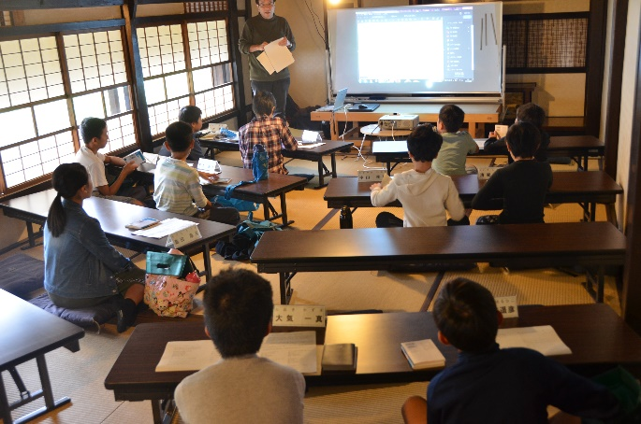

10月26日（土）の西予開成塾の先生は、愛媛大学社会連携推進機構教授、西予開成塾の塾長である坂本　世津夫（さかもと　せつお）先生。

古典は難しいという概念がある中で、数年に一度読み返していくことで理解することが出来るようになり、自分の基準であるものさしを作ることにつながっていくというお話でした。ものさしを作ることは急がなくていいので、地道に行い自分の型を作ることが重要、ということを学びました。

最後に、『都市』というヘルマン・ヘッセが書いた文章を読みました。大人でも難しいと感じる内容のもので読めない漢字もある中で、今は理解出来なくてもかまわないので、これで嫌になって離れるのではなく異能として開花するためには読み続けてみてください、とのことでした。

塾長の話の中に、日記をつけましょうとありました。子どもたちも今後のために残すことの大事さを教えてもｓｓらいました。

**「後期　第１回　古典を読む」**

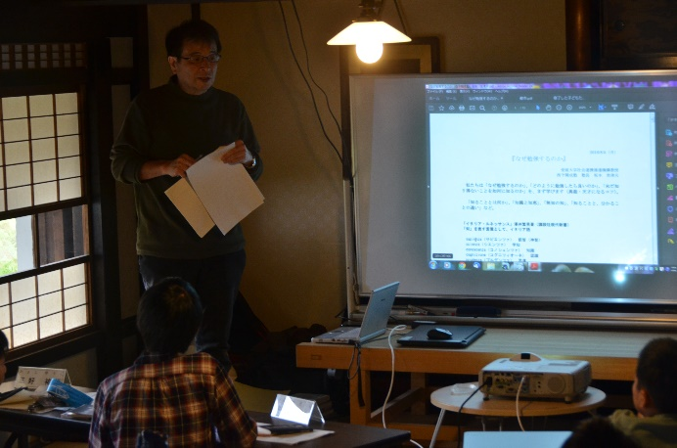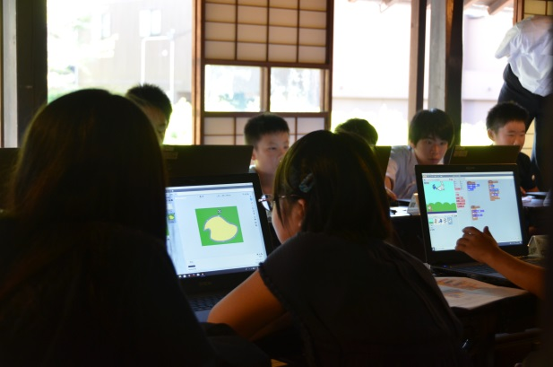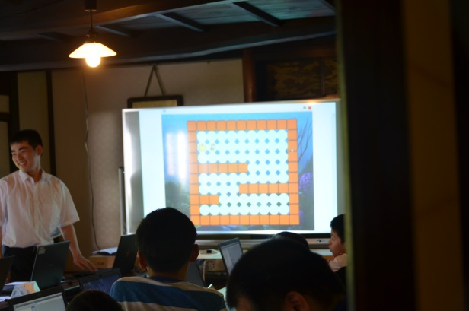

\\172.21.0.197\個人\44052\Desktop\b_simple_132_0S.jpg

**「後期　第2回　新しい時代に生きる君たちへ～坂本龍馬からのメッセージ～」**

**「第3回　西予開成塾　プログラミング編－１－」**

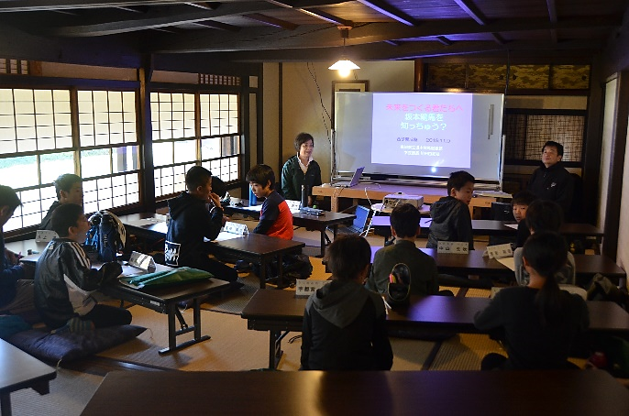

11月9日（土）の西予開成塾は、高知県立坂本龍馬記念館の学芸課長、前田　由紀枝（まえだ　ゆきえ）先生。「坂本龍馬ってしっちゅう？」という問いに、薩長同盟や勝海舟の弟子などたくさんの答えが出ました。日本中の人々に知られている龍馬。彼は、志を持ち日本の未来、幸せに暮らせる時代を作ろうとしました。家族・友達そして切磋琢磨し合える仲間がたくさんいました。

幕末の激動の時代を駆け抜け、新しい時代を目前にこの世を去りましたが、龍馬の精神は現在でも語り継がれています。当時の龍馬が想像していた未来になっているのでしょうか。

一年後の今日、五年後の今日は何をしているのかな？私たちが当たり前と思っていることが五年後、十年後には当たり前ではなくなっているかもしれません。一日の記録をつけていくことで、自分の歴史ができます。それが、自分の精神を残す記録となるのです。

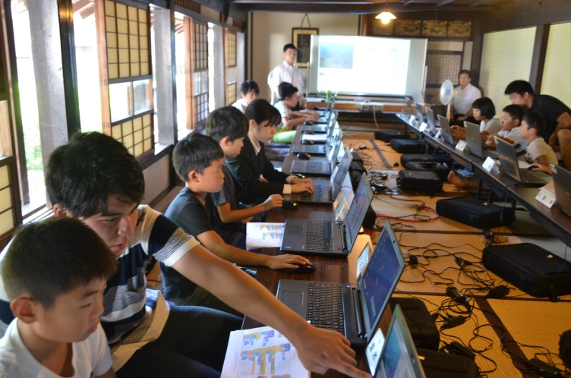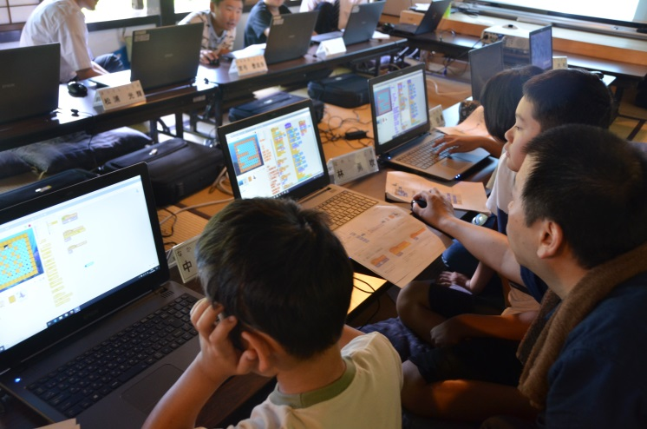

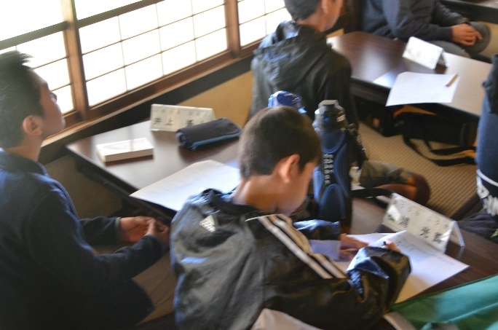

次回は、８月２１日（火）からプログラミング２を行います。